ФЕДЕРАЛЬНОЕ ГОСУДАРСТВЕННОЕ АВТОНОМНОЕ ОБРАЗОВАТЕЛЬНОЕ УЧРЕЖДЕНИЕ ВЫСШЕГО ОБРАЗОВАНИЯ
«РОССИЙСКИЙ УНИВЕРСИТЕТ ТРАНСПОРТА»
(РУТ (МИИТ))

Институт транспортной техники и систем управления
Кафедра «Управление и защита информации»

ОТЧЁТ
О ЛАБОРАТОРНОЙ РАБОТЕ №3
По дисциплине «Языки программирования»
ВАРИАНТ 5

Выполнил: ст. гр. ТКИ-142
Скрипников Егор Сергеевич
Проверил: к.т.н., доц. Васильева М. А.
(Проверил: к.т.н, доц. Балакина Е. П.)

Москва 2024
- Формулировка задания
Составьте две программы:
- вычислить сумму первых n членов последовательности (k = 1, 2, 3 ..., n).
- вычислить сумму всех членов последовательности, по модулю не меньших заданного числа e.
Помните о проверке пользовательского ввода. Все результаты вывести на экран. Отчёт дополнить блок-схемой. При вычислении факториалов необходимо использовать рекуррентное выражение.
Таблица 1 – Формулировка задания 3.2
Вар | Ряд
5 | $$\sum_{k=1}^{n}{{\left(-1\right)}^{k}\frac{k^{4}}{k!}}$$

- Блок-схема алгоритма
Блок-схема основного алгоритма представлена ниже (Рисунок 1). Блок-схемы функций расчета суммы первых n членов последовательности, суммы всех членов последовательности, по модулю не меньших заданного числа e, и ввода представлены ниже (Рисунок 2, 3, 4, 5, 6, 7, 8).
Рисунок 1 Блок-схема основного алгоритма

Рисунок 2 – Блок-схема функции input()

Рисунок 3 – Блок-схема функции inputInt()
Рисунок 4 – Блок-схема функций checkQuantity(quantity)
Рисунок 5 – Блок-схема функции nextElement(previousElement, k)
Рисунок 6 – Блок-схема функции getNSum(n)
Рисунок 7 – Блок-схема функции getSumNotLessThanE(e)
Рисунок 8 – Блок-схема функции checkValue(value)
- Текст программы на языке C
#include <stdio.h>
#include <stdlib.h>
#include <errno.h>
#include <math.h>
#include <float.h>

/**
* @brief Считывает введенное значение
* @return Возвращает считанное значение
*/
double input(void);

/**
* @brief Считывает введеное целое значение
* @return Возвращает считанное значение
*/
int inputInt(void);

/**
* @brief Прооверяет неотрицательность введенного значения
* @param quantity введенное значение
* @return Возвращает ошибку, если значение меньше нуля
*/
void checkQuantity(const int quantity);

/**
* @brief Проверяет неотрицательность вещественного значения
* @param value введеное значение
* @return Возвращает ошибку, если введеное значение не положительно
*/
void checkValue(const double value);

/**
* @brief Рассчитывает значение следующего элемента последовательности
* @param previousElement значение предыдущего элемента последовательности
* @param k текущий индекс последовательности
* @return Возвращает значение следующего элемента последовательности
*/
double nextElement(const double previousElement, const int k);

/**
* @brief Рассчитывает значение суммы n членов
* @param n Количество членов последовательности
* @return Возвращает значение суммы n членов последовательности
*/
double getNSum(const int n);

/**
* @brief Рассчитывает значение суммы всех членов последовательности, не меньших заданного числа e
* @param n Количество членов последовательности
* @param e Заданное число
* @return Возвращает значение суммы всех членов последовательности
*/
double getSumNotLessThanE(const double e);

/**
* @brief Точка входа в программу
* @return В случае успеха, возвращает 0
*/
int main(void)
{
puts("Enter number of sequence elements:");
const int n = inputInt();
puts("Enter e value:");
const double e = input();
printf("Sum of N elements = %.3lf\n", getNSum(n));
printf("Sum of all elements not less than e = %.3lf\n", getSumNotLessThanE(e));
return 0;
}

double input(void)
{
double value = 0.0;
int result = scanf_s("%lf", &value);
if (result != 1)
{
errno = EIO;
perror("Input error!");
exit(EXIT_FAILURE);
}
checkValue(value);
return value;
}

int inputInt(void)
{
int quantity = 0;
int result = scanf_s("%d", &quantity);
if (result != 1)
{
errno = EIO;
perror("Input Error!");
exit(EXIT_FAILURE);
}
checkQuantity(quantity);
return quantity;
}

void checkQuantity(const int quantity)
{
if (quantity < 0)
{
errno = EIO;
perror("Value cannot be lower than zero!");
exit(EXIT_FAILURE);
}
}

void checkValue(const double value)
{
if(value < 0)
{
errno = EIO;
perror("Value cannot be lower than zero!");
exit(EXIT_FAILURE);
}
}

double nextElement(const double previousElement, const int k)
{
return previousElement * -1 * (pow((k + 1), 4) / ((k + 1) * pow(k, 4)));
}

double getNSum(const int n)
{
double element = 1.0; // Первый член последовательности равен 1^4/1! = 1
double sum = element;
for (int k = 1; k < n; ++k)
{
element = nextElement(element, k);
sum += element;
}
return sum;
}

double getSumNotLessThanE(const double e)
{
double element = 1.0; // Первый член последовательности равен 1^4/1! = 1
double sum = element;
int k = 1;
while (fabs(element) >= e+DBL_EPSILON)
{
element = nextElement(element, k);
sum += element;
k++;
}
return sum;
}

- Результаты выполнения программы
Результаты выполнения программы представлены ниже (Рисунок 9, 10, 11, 12).
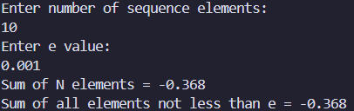
Рисунок 9 – Результаты выполнения программы
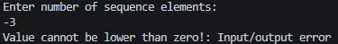
Рисунок 10 – Результаты выполнения программы при вводе отрицательного числа в количество членов последовательности.
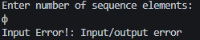
Рисунок 11 – Результаты выполнения программы если введенное число – буква
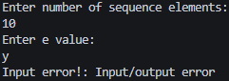
Рисунок 12 – Результаты выполнения программы, когда введенное число точности - буква
- Выполнение тестовых примеров
В программе MS Excel выполнены тестовые примеры. Результаты их выполнения представлены ниже (Рисунок 13, 14).
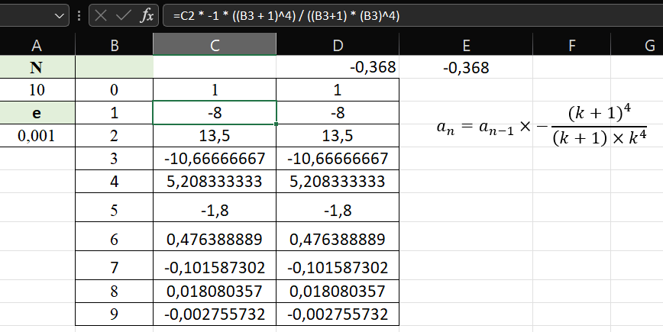
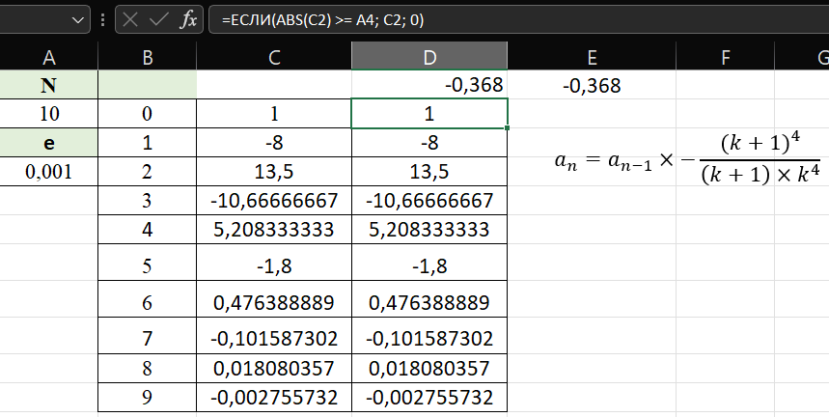
Рисунок 13 – Результат расчета суммы n членов
Рисунок 14 – Результат расчета суммы меньше чем e
- Отметка о выполнении задания в веб-хостинге системы контроля версий

